17.2 欧姆定律

对欧姆定律的理解
    - 从欧姆定律可导出R=U/I。下列说法正确的是
        - 当电压为0时，电阻为0
        - 当电流增大2倍时，电阻减小2倍
        - 当电压增大2倍时，电阻增大2倍
        - 不管电压或电流如何变化，电阻不变
    - 下列关于欧姆定律$I=\frac{U}{R}$的说法中，不正确的是
        - 由$I=\frac{U}{R}$可知，当导体电阻R一定时，导体中电流I跟导体两端电压U成正比
        - 由$I=\frac{U}{R}$可知，当导体两端电压U一定时，导体中电流I跟电阻R成反比
        - 由$I=\frac{U}{R}$变形可得$R=\frac{U}{I}$，说明导体的电阻跟其两端电压成正比，跟通过它的电流成反比
        - 由$I=\frac{U}{R}$变形可得$R=\frac{U}{I}$，说明导体的电阻R在数U值上等于U跟I的比值，但由于电阻是导体本身的属性，其大小跟U、I无关
    - 根据欧姆定律，下列说法正确的是
        - 通过导体的电流越大，这段导体的电阻就越小
        - 导体两端电压越大，这段导体的电阻就越大
        - 导体的电阻与电压成正比，与电流成反比
        - 导体两端电压越大，通过这段导体的电流越大

欧姆定律的基本计算
    - 一导体接在4V的电压下，通过它的电流为0.2A，若将这段导体接在2V的电压下，这段导体的电阻是
- 40Ω | - 20Ω | - 80Ω | - 10Ω
    - 将一段电阻丝接在3V的电源上，测得通过它的电流为0.3A，若把该电阻改接在另一个电源上时，测得通过它的电流为0.2A，则此时的电源电压和该电阻的阻值分别为
- 2V 15Ω | - 3V 10Ω | - 2V 10Ω | - 3V 15Ω
    - 一段导体接在电源电压为8V的电路中，通过导体的电流为0.4A。若将这段导体接在电压为2V的电源上，这段导体的电阻为
- 10Ω | - 20Ω | - 40Ω | - 80Ω
    - 甲、乙电阻分别接入电压比是2：1的电路中，已知它们的电阻比是2：3，则通过它们的电流比是
- 1：1 | - 2：1 | - 4：3 | - 3：1
    - 在一条镍铬合金丝的两端加上4V的电压时，通过的电流是0.2A，则它的电阻是 8 Ω。若该合金丝两端的电压增至16V时，它的电阻是 8 Ω，这时若要用电流表测量它的电流，电流表的量程应选 0~0.6A 。
    - 某段金属导体两端电压为4V时，通过导体的电流是0.2A；当该导体两端电压为12V时，通过该导体的电流为 0.6 A；当该导体两端电压降为0时，电阻为 20 Ω。
    - 一只普通照明灯泡，接在家庭电路上，测得其工作电流为0.2A，则它工作时的电阻为 1100 Ω；不考虑温度对电阻的影响，若接在 110 V的电源上时，通过它的电流为0.1A。
    - 一个定值电阻两端的电压是2V，通过的电流为0.5A；若通过的电流变为1A，则定值电阻两端的电压应该是 4 V，电阻是 4 Ω。
    - 某段金属导体两端电压为3V时，通过的电流是0.3A；当该导体两端电压为12V时，通过该导体的电流为 1.2 A；当该导体两端电压降为0时，电阻为 10 Ω。
    - 小刚学习了“欧姆定律”之后，为了了解铅笔芯电阻的大小，他在一支铅笔芯两端加了3V电压，测出通过铅笔芯的电流是150mA。则该铅笔芯电阻为 20 Ω；若加在这支铅笔芯两端的电压增加到6V时，通过它的电流又是 300 mA。

欧姆定律在串电路中的计算
    - 在如图所示的电路中，开关S闭合时，电压表V和V₁的示数如图甲、乙所示，则该电路中的电流为
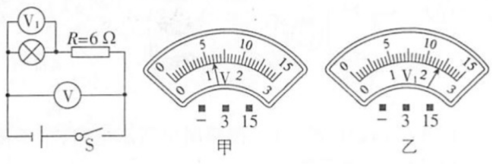
- 1A | - 0.4A | - 0.2A | - 0.6A
    - 如图所示的电路，电源电压为6 V且保持不变，R=10Ω，当闭合开关S，电压表的示数为2 V。以下判断正确的是
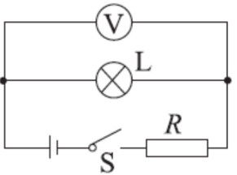
- 通过电阻R的电流是0.6 A | - 电阻R两端的电压是2 V
- 通过灯泡L的电流是0.2 A | - 灯泡L两端的电压是2 V
    - 将10Ω的电阻R₁接到电源上时，通过它的电流是0.6A，若R₁和R₂串联后还是接到这个电源上，这时通过R₂的电流是0.4A，该电源的电压是 6 V，电阻R₂的阻值是 5 Ω。
    - 如图所示，电源电压为9V且保持不变，R₁=30Ω。闭合开关后，电压表示数为3V，则电阻R₁两端的电压为 6 V，电流表的示数为 0.5 A。
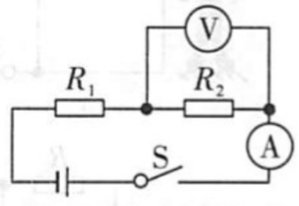
    - 如图所示的电路中，电源电压U=12V且保持不变，当开关S断开时，电流表的读数为0.5A，电压表的示数为4V。则流过R₁的电流I₁= 0.5A ；电阻R₁= 16Ω 。
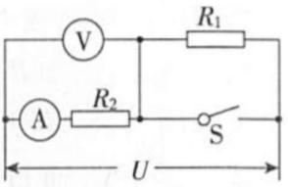
    - 如图所示的电路中，电阻R₁和R₂串联接在AB两端，电压表并联接在R₁两端。已知R₁=10Ω，R₂=20Ω，电压表示数为2.5V，则AB两端的电压U= 7.5 V。
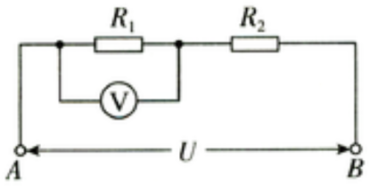
    - 如图所示，电源电压恒为6V，R₁的阻值为8Ω，R₂两端的电压为4V，则通过b点的电流为 0.25 A，R₂的阻值为 16 Ω。
    - 如图所示，电源电压为9V且保持不变，R₁=30Ω，闭合开关后，电压表示数为3V，则电阻R₁两端的电压为 6 V,电流表的示数为 0.2 A。
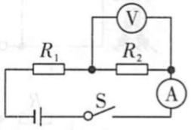
    - 如图所示，电源电压恒为6V，R₁的阻值为8Ω，闭合开关后，R₂两端的电压为4V，则通过b点的电流为 0.25 A,R₂的阻值为 16 Ω。
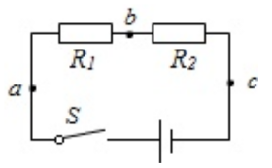
    - 如图所示的电路中，电源电压为6V。闭合开关S，电压表V₁示数为4V，电流表示数为0.4A。求：
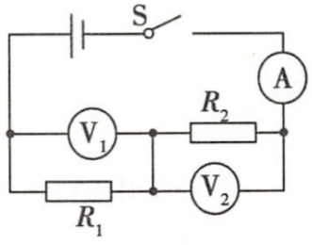
      - 电压表V₂的示数。
      - R₁、R₂的阻值。

欧姆定律在并联电路中的计算
    - 在如图所示的电路中，电源电压恒为6V，R₁=3Ω，R=6Ω。闭合开关S，下列说法正确的是
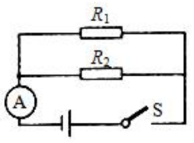
- 通过R₁的电流为1A | - R₁两端的电压为2V
- 干路中的电流为3A | - 电路的总电阻为9Ω
    - 如图所示，R₁=10Ω，电流表A1示数为0.5A，电源电压为10V。下列叙述不正确的是
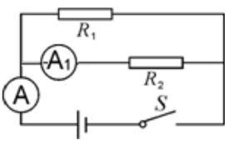
- R₁和R₂并联 | - R₂的阻值为20Ω
- R₁两端电压为10V | - 电流表A的示数为1.0A
    - 如图所示，L₁与L₂是两只标有“3V 10Ω”字样的相同小灯泡，电源电压为3V，闭合开关S后，干路电流是
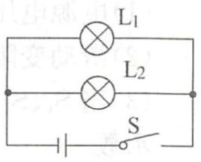
- I=0.3A | - I=0.6A | - I=0.9A | - I=1.0A
    - 在如图所示的电路中，R₁=15Ω，R=10Ω，闭合开关后，电流表的示数为0.3A，则电源电压为 3 V，通过R₁的电流是 0.2 A。
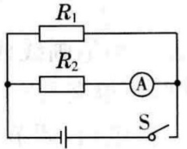
    - 在如图甲所示的电路中，电源电压为6V，闭合开关S后，电流表的A₁示数如图乙所示，电流表A的示数如图丙所示，则L₁的电阻为 15 Ω，电流表A₂的示数为 1.1 A。
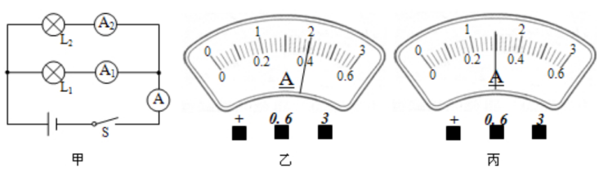

    - D
    - C
    - D
    - B
    - C
    - B
    - D
    - 8、0~0.6A
    - 0.6、20
    - 1100、110
    - 4、4
    - 1.2、10
    - 20、300
    - D
    - D
    - 6、5
    - 6、0.5
    - 0.5、16
    - 7.5
    - 0.25、16
    - 6、0.2
    - 0.25、16
    - 2、10、5
    - C
    - D
    - B
    - 3、0.2
    - 15、1.1

